Задание: Нарисовать рисунок в графическом онлайн редакторе.
Темы рисунка: «Правила пожарной безопасности в лесу» или «Правила безопасности людей на воде» или рисунок на свободную тему.
Советы по выполнению:
- Для выполнения использовать онлайн версию программы Фотошоп https://photoshop-online.biz/edit_photo/ ).
- Изучить интерфейс, инструменты, меню редактора.
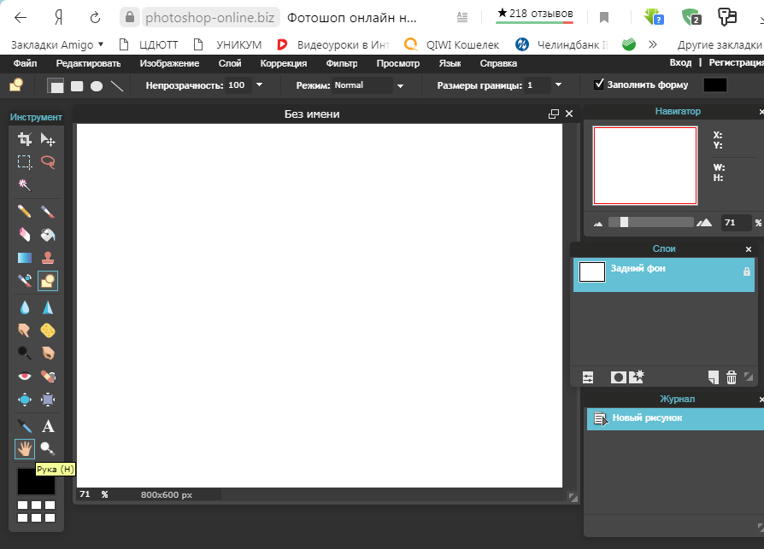
- Можно рисовать самостоятельно, можно сделать коллаж.
- При работе не забывайте периодически сохранять свой рисунок!
- Сохранить рисунок на компьютере.
- Отправить выполненную работу через форму на нашем сайте (раздел «Связаться с нами»). Указать в теме сообщения название объединения и фамилию: «КиТ. Иванов А.» (например).

